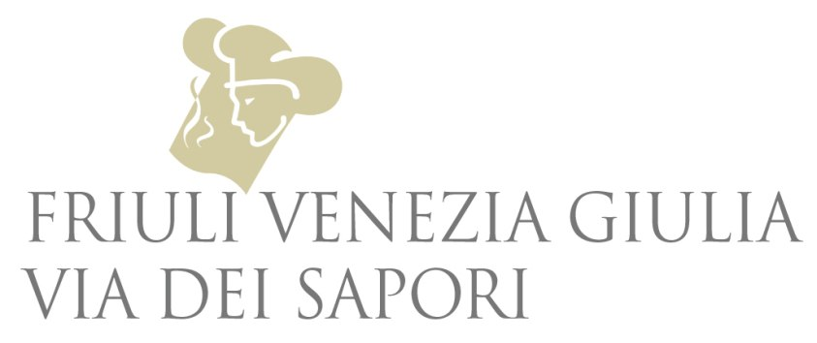

A causa dei danni provocati dal maltempo
sospesa la Cena Spettacolo a Grado di Friuli Venezia Giulia Via dei Sapori

“I danni provocati dagli eccezionali episodi di maltempo che si sono abbattuti sul nostro territorio - e che hanno coinvolto anche alcuni dei nostri ristoranti - ci impongono di sospendere l’organizzazione dell’evento di mercoledì 26 luglio a Grado. In questi giorni valuteremo la situazione al meglio ed entro venerdì pomeriggio ci impegniamo a comunicarvi le prossime decisioni. Grazie a tutti di cuore della comprensione e della pazienza! E tutta la nostra solidarietà ai tanti che, purtroppo, si sono trovati colpiti da questi eventi.”

Questa la comunicazione da parte di Friuli Venezia Giulia Via dei Sapori, che aveva organizzato appunto per mercoledì 26 sulla spiaggia principale della GIT di Grado la tradizionale Cena Spettacolo estiva.

Da 23 anni portabandiera delle eccellenze enogastronomiche del Friuli Venezia Giulia, straordinario melting pot di genti, culture, cibi, il Consorzio FVG Giulia Via dei Sapori è un affiatatissimo gruppo composto da 60 aziende top-quality: 21 ristoratori che - dal mare Adriatico alle Alpi - sono portabandiera delle molteplici anime della cucina regionale, pensata e rielaborata da ciascuno secondo il proprio personalissimo percorso di ricerca; 22 tra vignaioli e distillatori e 17 artigiani del gusto. Insieme rappresentano quanto di meglio offre questa terra in fatto di cibi e vini.

Per informazioni: Friuli Venezia Giulia Via dei Sapori
www.friuliviadeisapori.it - info@friuliviadeisapori.it - Tel 0432 530052

FRIULI VENEZIA GIULIA VIA DEI SAPORI
www.friuliviadeisapori.it

I Ristoranti: AB Osteria Contemporanea di Lavariano di Mortegliano, Ai Fiori di Trieste, Al Gallo di Pordenone, Al Grop di Tavagnacco, Al Paradiso di Pocenia, Al Ponte di Gradisca D’Isonzo, All’Androna di Grado, Caffetteria Torinese di Palmanova, Campiello di San Giovanni Al Natisone, Carnia di Venzone, Costantini di Collalto di Tarcento, Da Nando di Mortegliano, Da Toni di Gradiscutta di Varmo, Enoteca di Buttrio, La Subida di Cormòns, La Taverna di Colloredo Monte Albano, La Torre di Spilimbergo, Lokanda Devetak di Savogna d’Isonzo, Mondschein di Sappada, San Michele di Fagagna, Vitello d’Oro di Udine.

Al percorso gastronomico di Friuli Venezia Giulia Via dei Sapori si affiancano anche vignaioli e distillerie, eccellenze nel settore agroalimentare e artigiani del gusto, oltre che ai partner tecnici: insieme, il gruppo è il portabandiera di quanto di meglio offre a tavola il Friuli Venezia Giulia.

I vignaioli e i distillatori eccellenti: Albino Armani, Castello di Spessa, Dario Coos, Di Lenardo, Edi Keber, Ermacora, Eugenio Collavini, Forchir, Jermann, Livio Felluga, Livon, Marco Felluga Russiz Superiore, Nero Magis, Petrussa, Picech, Princic Gradis’ciutta, Ronco delle Betulle, Sirch, Venica&Venica, Vistorta, Zidarich, Nonino Distillatori.

Gli artigiani del gusto: Consorzio per la Tutela del Formaggio Montasio, l’Aceto Sirk; le confetture e i salumi dell’azienda agricola Devetak Sara; il prosciutto crudo di San Daniele di DOK Dall’Ava; le golosità a base di trota di FriulTrota di San Daniele; i salumi d’oca e i prodotti di Jolanda de Colò di Palmanova; i formaggi e i prodotti della Latteria di Cividale; i tartufi di Muzzana Amatori Tartufi; il pregiato pesce della vallicoltura Valle del Lovo di Carlino; le creazioni di Raviolo Factory di Villa Santina; l’alga Spirulina dell’azienda agricola Spiruline di Cormòns; i pani e i dolci di Rizzo Caffè Bistrot di Tarcento; la gubana de L’Antica ricetta di Cormòns; il panettone di Dall’Ava Bakery Maria Vittoria; i dolci e i cioccolati delle Pasticcerie Mosaico e Cocambo di Aquileia; i dolci e le torte della Pasticceria Maritani di Monfalcone e Staranzano; il caffè di Oro Caffè di Udine.

I partner tecnici: Centro Porsche Udine; le stampe di qualità di Publicad di Udine; Lis Lavanderie di San Vito al Tagliamento; GP Eventi di Buia; Globus noleggio attrezzature per catering di Pavia di Udine; Monaco Ristorazione con le sue stoviglie monouso bio&compostabile di Udine.

In collaborazione con: Camera di Commercio di Pordenone-Udine, Promo Turismo FVG.

Ufficio Stampa: Studio Agorà - Marina Tagliaferri - Tel. 0481 62385 - agora@studio-agora.it - www.studio-agora.it

